Снова и о том же.....

Вот и встретили новый год и по-старому и по-новому календарю, все ждем каких-то добрых перемен, свершения желаний, чудесных вестей....а вот оно опять да в то же русло, и я снова о том же, о пожарах,о несчастье людей. Не с целью просто рассказать о случившемся, у людей и так до зла горя, а о том, чтоб предупредить других, чтоб не повторить чужих ошибок.

Начну с городских проблем.

Семья гр.П., мама и двое сыновей в конце декабря пережили пожар в многоквартирном доме по ул.Октября-23. Самый страшный вопрос для матери - где искать приют с детьми. Администрация предоставила пустующую квартиру, но...там нужен ремонт, нужны вложения, нужно время, а на улице зима. Пришлось проситься на временный постой к бывшему мужу и отцу, ведущему не достойный образ жизни, в дом на ул.Герцена-9. Деваться больше некуда. Дом частный, отопление печное. Печь установлена в пристрое дома, так называемой кочегарке. Хозяйка утром растопила печь, а сын позже, выйдя во двор, решил проверить топящуюся печь. Горело плохо, дрова сырые. Решил ускорить процесс, используя бензин и все закончилось для мальчика 2008 г.р плачевно, сгорели штаны, получил серьезные ожоги ног. Это случилось 3 января. Даже выводов не хочу делать, и так все ясно :горючка –огонь – вещи не совместимые. Только почему это в легкодоступном месте для детей? Задумайтесь.

Началась рабочая неделя. Пожары каждый день. 12 января, хозяин перед поездкой на работу включил автоподогрев машины. Короткое замыкание и огонь охватил машину, ветер сделал свое коварное дело - загорелись надворные постройки. Спасибо пожарным, отстояли дом. Площадь пожара 48 квадратных метров.

На следующий день пожар рано утром в автосервисе на ул.Волжской-8. Причина пожара устанавливается. Огонь распространился на 50 квадратных метрах,ущерб не маленький, пострадало от огня 4 автомобиля.

Сегодня,14 января в 5.46 поступило сообщение о пожаре по ул.2 –я Садовая -31. Автомобиль стоял в крытом дворе. Хозяин гр.Б., не выгнав на улицу машину, оставил ее прогреваться. Замкнуло электропроводку, загорелось под капотом автомобиля. Пробовал справиться самостоятельно, но .. Приехавшие пожарные констатировали факт: горят надворные постройки и крыша дома. Площадь пожара 150 квадратных метров. Остается только сочувствие, всегда говорим, сначала 101 или 112,а потом пробуем свои возможности.

Уважаемые автовладельцы, чтоб как-то понять причину возгорания автомобиля зимой, пришлось обратиться к специалисту. «Причин возгорания автомобилей может быть масса, начиная с неисправности электропроводки. В морозы системы покрываются инеем, железо, грубо говоря, промерзает. Возможно, из-за конденсации происходит замыкание и впоследствии возгорание. Самое главное в морозы, если нет возможности ставить автомобиль в теплый гараж, необходимо снимать аккумулятор и заносить домой. На аккумулятор плохо влияют низкие температуры. Почему машина вообще может загореться? Либо ее кто-то поджег, либо внутри заискрило, а пока там нет аккумулятора, там нечему гореть, так как отключено питание всех систем,»-пояснил специалист. По его словам, в последние дни автомобилисты чаще всего обращаются в ремонт из-за неполадок с гидроусилителем руля и выхода из строя шлангов высокого давления. Специалист советует ставить на автомобили **только качественный автоподогрев опытными специалистами во избежание короткого замыкания**,а если уж разогревать, то горячей водой или горячим воздухом –простым феном.

*[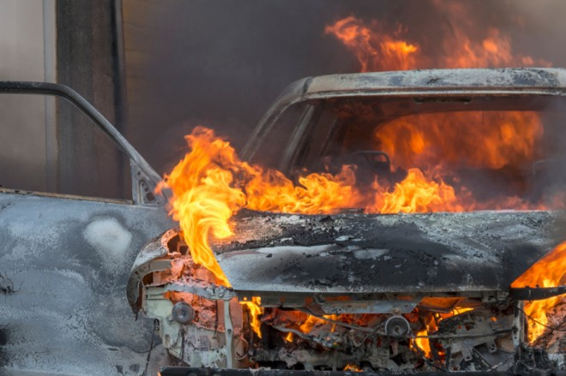](https://tvk6.ru/upload/iblock/c26/c2674bd389eb7be5d3ff39b2333e50cc.jpg)*

В прошлом году в январе месяце в городе было 2 пожара, в этом году за 2 недели уже 4. Задумайтесь,горожане...

В Красноуфимском районе обстановка с пожарами чуть поспокойнее (кабы не сглазить), но пожары начались сразу с 1 января. В Верх-Саране по ул.8Марта решили посильнее потопить баньку после новогодней ночи.Печка не выдержала, баньки теперь нет.

2 января уже не до шуток. В д.Бишково,по ул.Гагарина от короткого замыкания электропроводки во дворе (на площади 150 квадратных метров )сгорели надворные строения.

12 января в д.Зауфа коротнул саморегулирующий нагревательный провод для обогрева трубы подачи воды в дом. Хорошо,загорание площадью в 3 квадратных метра.

Уважаемые жители Красноуфимского района обращаюсь к вам ,будьте осторожны. Зима еще только вступила в полную силу в свои права, еще два месяца холодов. Топите разумно печи в домах и банях, не включайте для обогрева жилья самодельные обогреватели, следите за электропроводкой, не перегружайте ее, будьте осторожны с легковоспламеняющимися веществами, не допускайте неосторожности с огнем, контролируйте свои действия, не оставляйте без внимания детей.

Будьте безопасными, берегите себя и свой кров.

С Малютина,инструктор противопожарной профилактики.